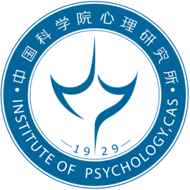
中国科学院心理研究所
INSTITUTE OF PSYCHOLOGY, CAS

心理治疗的科研设计国际研讨会
注册邀请函
时间：2019年10月25日-27日
地点：中国  北京

如果你
喜欢临床心理，但不知如何入手做科研设计
从事心理咨询与临床心理治疗，但苦于发高质量文章
如果你
想要了解国内外心理咨询与治疗的前沿信息
想要训练心理咨询与治疗领域的科研设计思维

那么，欢迎来参加由中科院心理所主办张向阳研究组承办的：

心理治疗和咨询中如何开展科研设计的国际研讨暨培训会！

随着社会的快速发展、各人群对心理咨询和治疗的需求激增，整个心理行业在中国获得了迅猛发展，但与此同时，我们也面临着咨询效果良莠不一、缺乏客观的评估指标和方法、相关的科研设计严重匮乏的尴尬局面。此外，心理咨询与治疗所独具的创造性和艺术性，对我们的科研设计提出了更高的要求。鉴于此，本研讨会特邀美国内布拉斯加大学，在临床心理咨询与治疗领域既有丰富的临床经验，同时拥有较好的科研背景的Will Spaulding、Mary E. Sullivan、Dennis E. McChargue三位教授参与此次会议。内布拉斯加大学心理学系具有悠久的历史，曾开创了世界上第一个心理学本科课程，也拥有历史最悠久的心理学研讨会，和美国心理学会认可的临床研究生课程。同时我们也邀请了国内在临床和科研领域建树颇丰的几位专家，共同探讨如何在心理咨询和治疗实践中开展科研设计，培养心理咨询和治疗工作者的科研思维，提高其科研技能。此举对于推动这一领域的健康发展，促进与国际同道的交流，填补我国在这一领域的空白，具有重要而深远的现实意义。本届大会同时邀请国内心理学界、精神医学界资深专家共同授课，涵盖国内外最前沿的临床心理学资讯，希望为大家提供一场在中西方文化碰撞下的精彩纷呈的研讨暨培训会。

本次研讨暨培训会为期两天，主要以临床与咨询心理学及精神科工作者、高校心理教师、心理学研究生、心理咨询与治疗从业者群体为受众，以及其他对研究内容感兴趣的学生、学者。旨在提升临床心理学工作者心理咨询和治疗工作者的科研思维，帮助临床心理工作者在心理治疗和咨询实践中更好的开展科学研究，同时良好的科学成果也能反哺于心理咨询和治疗过程。研讨暨培训会结束后，将颁发中国科学院心理研究所盖章的结业证书。

一、会议日程：
会议地点：北京市朝阳区林萃路16号心理所北楼（铭责楼）一层报告厅
时间安排：
1. 2019年10月25日下午：报到、注册（周五全天，8：00-20：00）
2. 2019年10月26、27日： 心理治疗的科研设计国际研讨会

- 大会培训专家简介
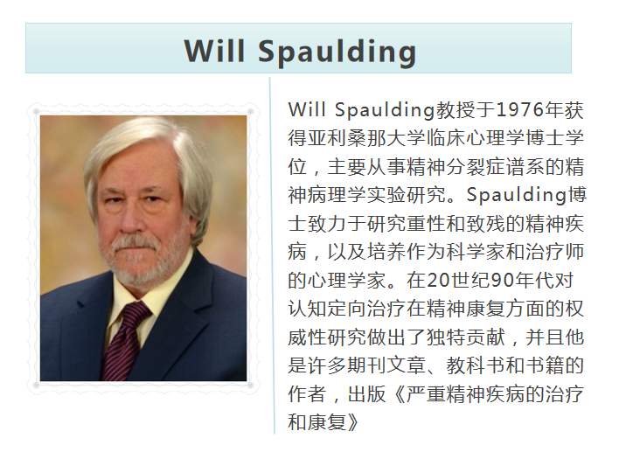

报告题目：Training Clinical Psychologists as Scientist-Practitioners to Work with Severe Mental Illness
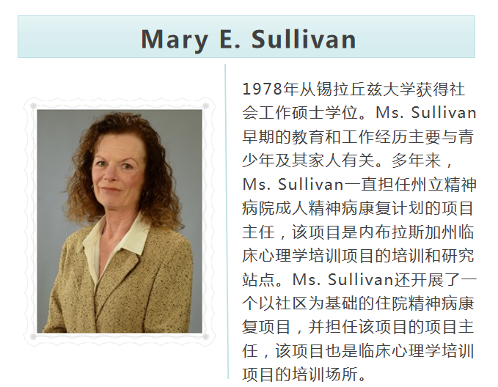
报告题目：Preparing Psychologists for the Real World: the Administrative and System Perspective

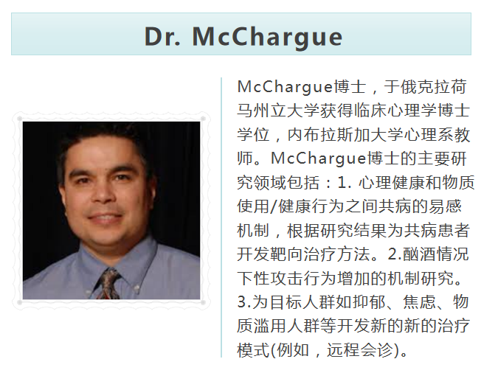

报告题目：Clinical Psychology Training in Evidence-Based Substance Use Treatment
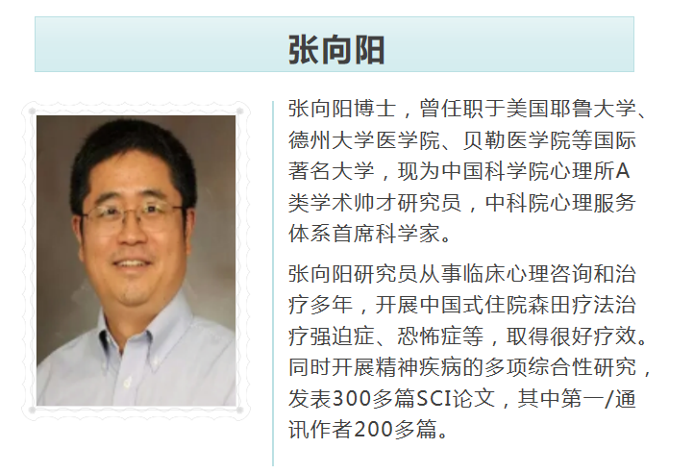
报告题目：1. 如何在心理咨询和治疗中收集资料和发表SCI文章
2. 自然心理疗法：原中国式住院森田疗法的理论和应用
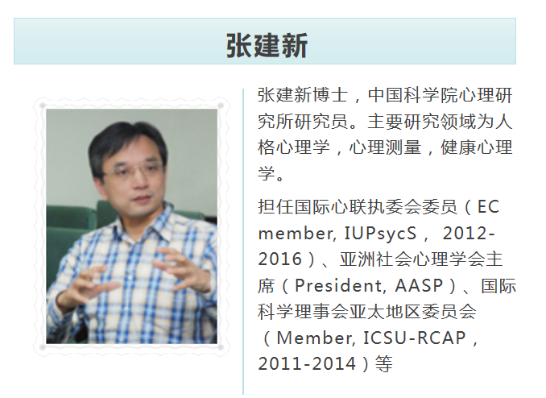
报告题目：心理咨询的科学范式与人文故事
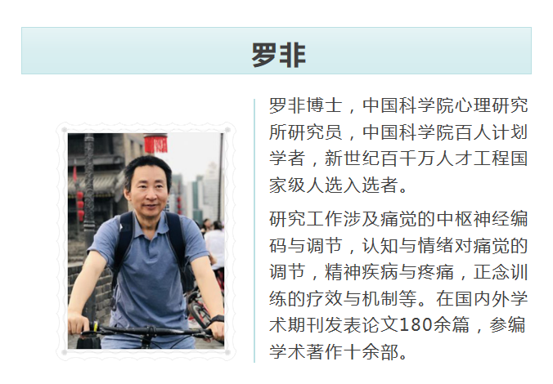
报告题目：正念训练的作用与机制研究

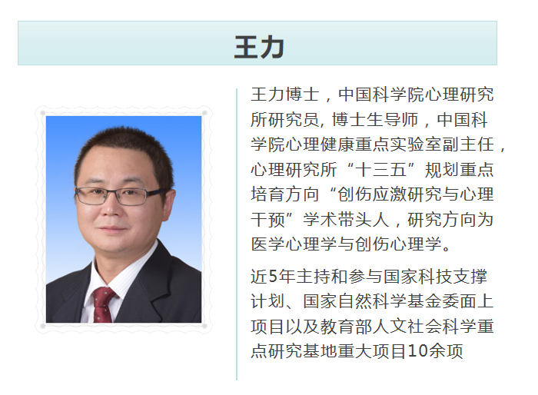

报告题目：基于DSM-5的PTSD临床症状表型的研究

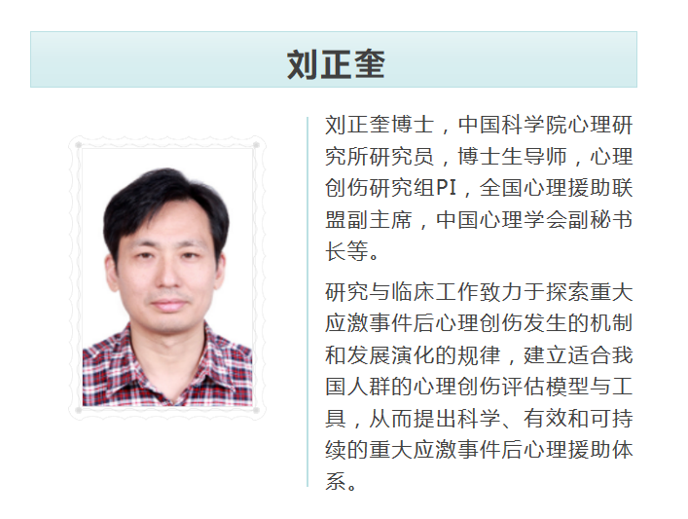
报告题目：灾后心理创伤追踪研究及干预

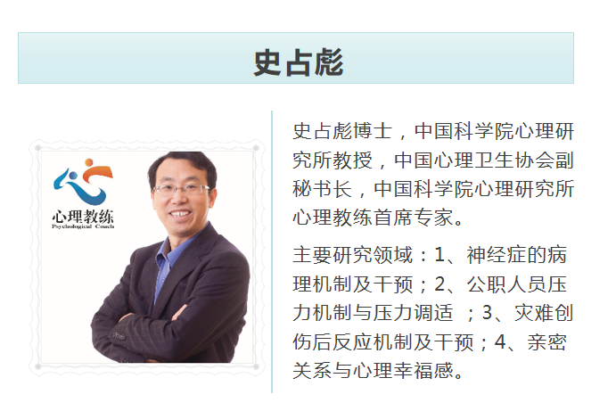

报告题目：心理咨询与心理治疗的新趋势：后现代心理学理念与心理教练技术

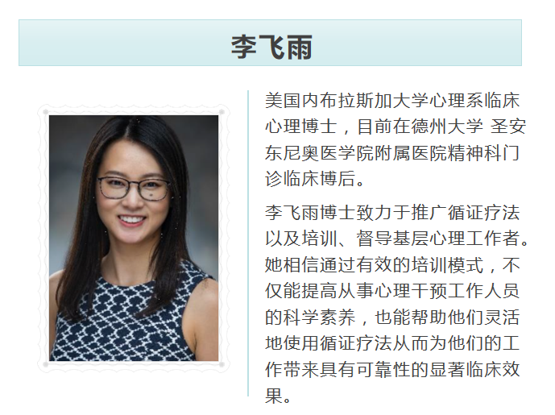
报告题目：Overview of Training Models in the US and the Role of Learning Community in Dissemination of Evidence-Based Treatment

- 会议注册：

- 注册报名方法
会议报名链接：https://www.wjx.cn/jq/45978835.aspx.
或扫描二维码报名:

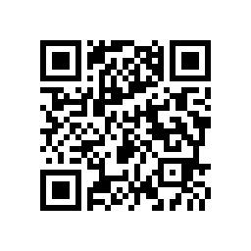

2.注册费标准：
学生900元/人；社会人士1400元/人。
会议注册费包括资料费、会议期间午餐等费用。
会议住宿及交通费用自理。

3. 注册费缴纳方式：
(1) 银行汇款
单位名称：中国科学院心理研究所
开户银行：工行北京东升路支行
账 号：0200006209200008945
汇款留言：心理科研设计+姓名（请务必留言）
Tips (须知信息)
银行汇款可公对公转账(可开发票，可报销)
也可私对公转账(可开发票，可能报销困难)
请大家根据需求选择合适的付款方式

(2) 现场缴费
会议报到当日（25号全天）支持现金和POS刷卡消费，可以使用公务卡。请务必在报名信息的“缴费方式”一栏中选择“现场缴费”。请现场缴费的参会者提前准备好开发票的相关信息，方便会务组尽快为您开具发票。

4. 注册费发票
(1)请与报销单位财务确认好发票抬头和纳税人识别号，并在报名页面留下准确的发票抬头和纳税人识别号信息;
(2)发票一旦开出，不予修改退换。
四、住宿和交通
推荐住宿：塔里木石油酒店，标间住宿费450元/天（可拼房）。
酒店地址：北京朝阳区北沙滩5号
酒店电话：010-64870033
（注：学员也可根据自身情况订购其他酒店）

会议地址：中科院心理研究所（北京市朝阳区林萃路16号院，地铁15号线北沙滩站附近）
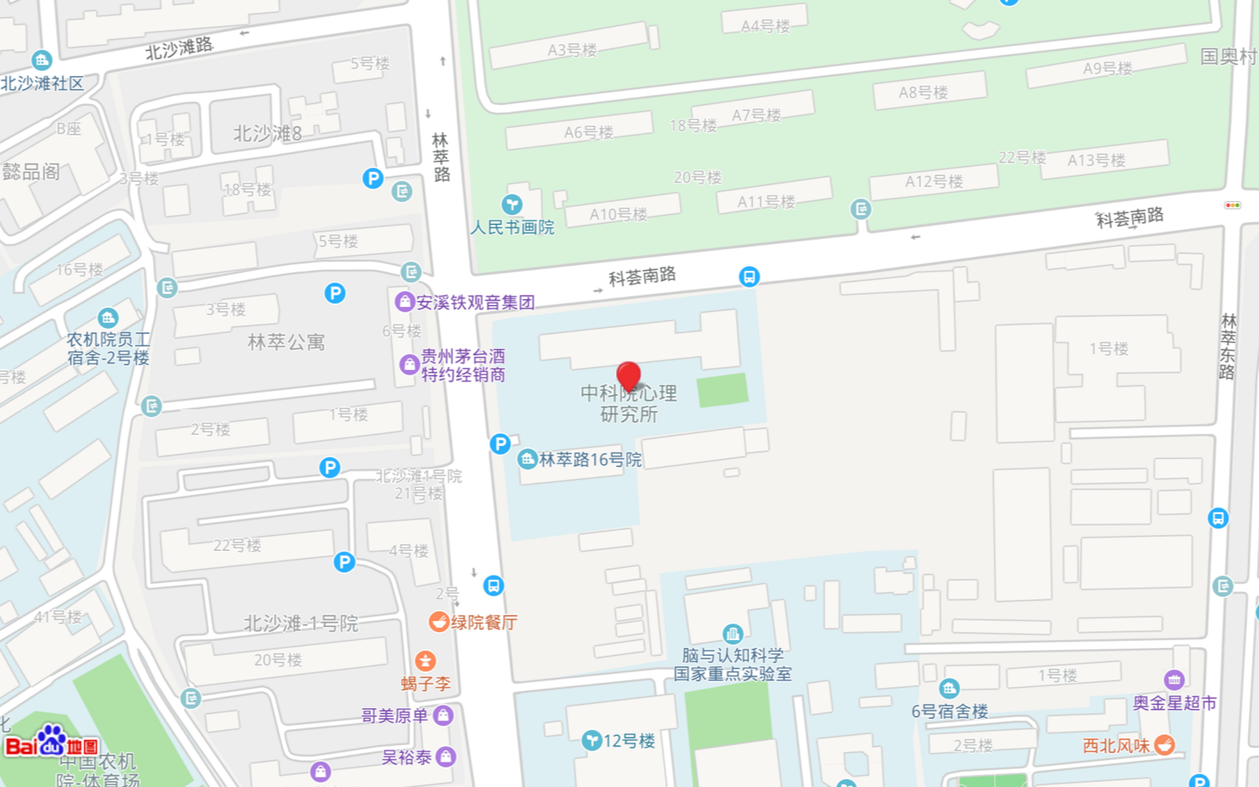
五、联系我们
会议邮箱：zhangxylab@126.com
联系人：徐老师 朱老师 田老师
联系电话：010-64857451
手机：18701163827 18600914210

在金秋十月的北京，期待与您共享此次大会！

主办单位：中国科学院心理研究所
承办：张向阳研究组

